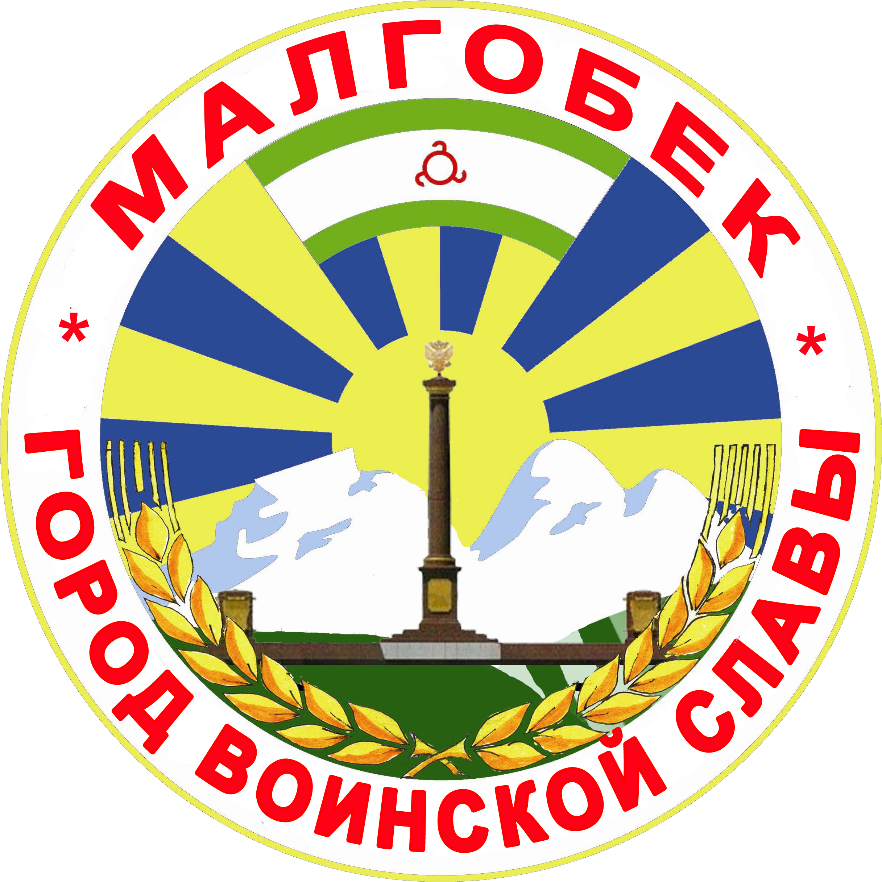
П

РЕСПУБЛИКА ИНГУШЕТИЯ

ГIАЛГIАЙ
РЕСПУБЛИКА

АДМИНИСТРАЦИЯ МО

Администрация

«ГОРОДСКОЙ ОКРУГ г. МАЛГОБЕК»
«МАГIАЛБИКА ГIАЛИЙ АДМИНИСТРАЦИ»

ул. Осканова 3, г. Малгобек, 386302, тел.8(8734) 62-37-97; факс: 8(8734) 62-46-61; malgobek07@mail.ru

19.02.2021г. № 50

ПОСТАНОВЛЕНИЕ
О внесение изменений
в постановление от 24.07.2018г. № 215
«Положение "О порядке и условиях предоставления в аренду муниципального имущества, включенного в Перечень муниципального имущества, предназначенного для передачи во владение и (или) в пользование субъектам малого и среднего предпринимательства"

В соответствии с протестом прокуратуры от 04.02.2021г. № 15/2021/20-21 Администрация МО "Городcкой округ город Малгобек" постановляет:
1.Пункт 5 изложить в сл. редакции «Решение о предоставлении субъектам малого и среднего предпринимательства и организациям, образующим инфраструктуру поддержки субъектов малого и среднего предпринимательства, имущества принимается рабочей группе по рассмотрению вопросов, связанных с оказанием имущественной поддержки субъектам малого и среднего предпринимательства» образованной распоряжением от 30.10.2019г. № 338.
2. Добавить пункт 5 «а» сл. содержания; «Заключение договоров аренды, договоров безвозмездного пользования, договоров доверительного управления имуществом, иных договоров, предусматривающих переход прав владения и (или) пользования в отношении муниципального имущества, не закрепленного на праве хозяйственного ведения или оперативного управления, может быть осуществлено только по результатам проведения конкурсов или аукционов на право заключения этих договоров, за исключением предоставления указанных прав на такое имущество муниципальным учреждениям».
3.Пункт 9 изложить в сл. редакции «Субъектам малого и среднего предпринимательства, которые получают право на предоставление им имущества в аренду в соответствии с настоящим Положением, арендная плата составляет:
- 100 процентов от арендной платы, определяемой на основании кадастровой стоимости.
4.В пунктах 18,19,22,30 слово «Комиссия» заменить на «Рабочая группа»
5.Настоящее постановление вступает в силу с момента его подписания и подлежит официальному опубликованию в городской газете «Вести Малгобека».

Глава МО
«Городской округ город Малгобек» Галаев М.И.

